Proceso Electoral Local Extraordinario derivado del PEC 2020-2021 en
Atlautla, Estado de México
Plan Integral y Calendario de Coordinación

UNIDAD TÉCNICA DE VINCULACIÓN CON LOS
ORGANISMOS PÚBLICOS LOCALES

Índice

- Glosario | 3
- Introducción | 4
- Atribuciones de las autoridades electorales | 6
- Municipio con Elección Extraordinaria 2022 y fechas relevantes | 8
- Estructura del Calendario de Coordinación | 11
- Seguimiento a los calendarios | 14
- Colaboración de áreas ejecutivas, unidades técnicas y OPL | 15
- Calendario de Coordinación | 18

Glosario

CG | Consejo General
Comisión | Comisión de Vinculación con los Organismos Públicos Locales
CPEUM | Constitución Política de los Estados Unidos Mexicanos
INE | Instituto Nacional Electoral
JLE | Junta Local Ejecutiva
LGIPE | Ley General de Instituciones y Procedimientos Electorales
OPL | Organismos Públicos Locales
PREP  PMDC | Programa de Resultados Electorales Preliminares  Presidencias de Mesas Directivas de Casilla
Reglamento | Reglamento de Elecciones
SE | Secretaría Ejecutiva
TEPJF | Tribunal Electoral del Poder Judicial de la Federación
UR | Unidad Responsable
UTVOPL | Unidad Técnica de Vinculación con los Organismos Públicos Locales

- Introducción

El Plan Integral y el Calendario de Coordinación son los instrumentos por medio de los cuales el INE planea y da seguimiento a la correcta organización de los Procesos Electorales Locales y, en este caso, de elecciones extraordinarias. El Calendario está integrado por las actividades estratégicas que deben realizar tanto áreas del INE como el OPL para llevar a cabo los comicios extraordinarios y, con el objetivo de que se puedan advertir desfases e implementar acciones para mitigar sus efectos, para cada una de las actividades se especifica cuál es la UR, así como una fecha de inicio y término de la actividad.
Derivado del Proceso Electoral Local Concurrente 2020-2021, se presentó la Elección Extraordinaria en el municipio de Atlautla, Estado de México, en el que la fecha de Jornada Electoral será el 15 de mayo del 2022. A continuación, se describe la causal de nulidad de la Elección Ordinaria en el municipio.
En Atlautla, Estado de México, la Jornada Electoral se desarrolló el 6 de junio de 2021, mientras que el Cómputo Municipal sucedió el 9 de junio del mismo año. Resultó ganadora la planilla postulada por la Coalición “Juntos Haremos Historia en el Estado de México”, conformada por los partidos políticos Morena, del Trabajo y Nueva Alianza Estado de México. El 13 de junio, el Partido Revolucionario Institucional (PRI) presentó Juicio de Inconformidad en contra de la validez de la elección. El 9 de noviembre, la autoridad jurisdiccional local confirmó el acta de cómputo y la entrega de las constancias de mayoría.
El 12 de noviembre, el PRI presentó, en contra de la sentencia del Tribunal Electoral Local, la demanda de Juicio de Inconformidad Constitucional ante la Sala Regional del TEPJF con sede en Toluca; la cual determinó, en el expediente ST-JRC-227/2021, la nulidad de la elección por la acreditación de violencia política en razón de género en contra de la candidata del partido que se ubicó en segundo lugar en la elección PRI, señalando que existe un muy alto grado de probabilidad de que, en el contexto de la contienda electoral, los hechos acreditados hayan trascendido al resultado de la elección. La nulidad quedó firme, toda vez que la Sala Superior del TEPJF confirmó la sentencia de la Sala Regional en el expediente SUP-REC-2214/2021 y acumulados, el 29 de diciembre de 2021.
El Congreso de la Entidad, en fecha 10 de febrero de 2022, aprobó el Decreto número 25, en el cual se expide la Convocatoria para elegir a las y los integrantes del Ayuntamiento de Atlautla, señalando como fecha de Jornada Electoral del 15 de mayo de 2022. El 23 de febrero del año en curso, el Consejo General del OPL del Estado de México, en sesión extraordinaria, aprobó en Acuerdo IEEM/CG/04/2022 el calendario de la Elección Extraordinaria del municipio de Atlautla.
En virtud de lo anteriormente referido, el presente Calendario de Coordinación tiene como objetivo central dar seguimiento a las actividades esenciales para la organización del Proceso Electoral Extraordinario Local 2022. Sus componentes son cuantitativos, ya que permitirá saber el número de actividades que han dado inicio y las que han concluido y, las que están dentro y fuera de plazo; también, cualitativo ya que contiene una breve nota que describe la manera en que se dio cumplimiento cada una de las actividades.
- Atribuciones de las autoridades electorales

A continuación, se presenta una síntesis de las atribuciones del INE y de los OPL, respecto a la organización de Procesos Electorales Locales. En el artículo 41, base V, apartado B, inciso a) de la CPEUM se indica que corresponde al INE:
- La Capacitación Electoral;
- La geografía electoral, así como el diseño y determinación de los distritos electorales y división del territorio en secciones electorales;
- El Padrón Electoral y la Lista Nominal de Electores;
- La Ubicación de las Casillas y la designación de las y los Funcionarios de las Mesas Directivas de Casillas;
- Las reglas, lineamientos, criterios y formatos en materia de resultados preliminares; encuestas o sondeos de opinión; observación electoral; conteos rápidos; impresión de documentos y producción de materiales electorales.
- La Fiscalización de los Ingresos y Egresos de los Partidos Políticos y Candidaturas Independientes, y
- Las demás que determine la Ley.
El apartado C de la misma base y artículo de la CPEUM indica que los OPL ejercerán funciones en las siguientes materias:
- Derechos y el acceso a las Prerrogativas de las Candidaturas Independientes y Partidos Políticos;
- Educación Cívica;
- Preparación de la Jornada Electoral;
- Impresión de documentos y la producción de Materiales Electorales;
- Escrutinios y Cómputos en los términos que señale la Ley;
- Declaración de validez y el otorgamiento de constancias en las Elecciones Locales;
- Cómputo de la elección del Titular del Poder Ejecutivo;
- Resultados Preliminares; encuestas o sondeos de opinión; observación electoral, y conteos rápidos, conforme a los lineamientos establecidos en el Apartado anterior;
- Organización, desarrollo, Cómputo y declaración de resultados en los mecanismos de participación ciudadana que prevea la legislación local;
- Todas las no reservadas al INE, y
- Las que determine la Ley.
Ante las atribuciones de coordinación con los OPL, el INE tomó la determinación de normar diversas actividades por medio de la facultad de atracción. El ejemplo más notorio de ello es el Reglamento de Elecciones y sus anexos, que desde su publicación en 2016 se ha convertido en una guía para la organización y coordinación de los comicios tanto Locales como Federales.
Considerando lo señalado en este apartado, el Plan Integral y Calendario son los instrumentos que los actores involucrados tendrán para obtener información de forma precisa en el ámbito de competencia de cada uno, los espacios de coordinación estratégicos y los periodos en los que tendrá que cumplirse cada actividad. Ello permitirá que tanto el INE como los OPL cuenten con una mejor planeación, con la finalidad de encontrar mecanismos de colaboración ante posibles dificultades operativas. El objetivo es fortalecer la organización electoral con procesos más eficientes, elevando la profesionalización y estándares de calidad de cada una de las etapas de la elección.

- Municipio con Elección Extraordinaria 2022 y fechas relevantes

En este Plan Integral y Calendario de Coordinación está considerada la Elección Extraordinaria en el municipio de Atlautla en el Estado de México, con Jornada Electoral a realizarse el 15 de mayo de 2022. En el mapa 1 está señalada la ubicación del municipio.

Mapa 1. Municipio Atlautla, Estado de México.
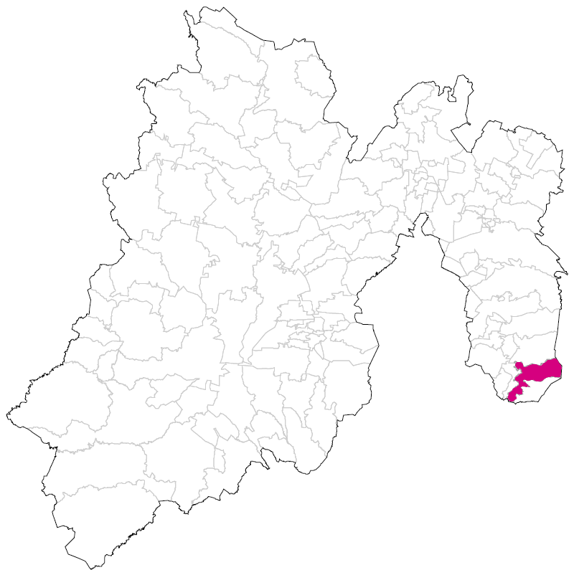

Datos electorales
En Atlautla, Estado de México, la Lista Nominal aprobada para el día de la Jornada Electoral del 6 de junio de 2021 fue de 22,341 ciudadanos y ciudadanas, distribuida en 13 secciones, por lo que en la elección ordinaria fue aprobada la instalación de 38 casillas. En la tabla 1 se muestran a detalle los datos electorales del municipio.

Tabla 1. Datos electorales de los municipios con Elección Extraordinaria.
Municipio | Lista nominal | Secciones | Casillas
Atlautla | 22,341 | 13 | 38
Fuente: Elaborado con base en la información de archivo del INE.

Cargos a elegir y fechas relevantes
A continuación, en la tabla 2 se desagrega el número de cargos a elegir para cada municipio:
Tabla 2. Cargos a elegir por municipio

No. | municipio / Distrito | Presidencias | Sindicaturas (MR) | Regidurías (MR) | Regidurías (RP) | Total
1 | Atlautla | 1 | 1 | 4 | 3 | 9

Fuente: Elaboración con base en la información proporcionada por los OPL

Por ser elección extraordinaria, los plazos se reducen y se ajustan para desarrollar actividades que son esenciales como la elaboración y difusión de la convocatoria para candidaturas independientes, precampañas y campañas. A continuación, se describen algunas fechas relevantes del Proceso Electoral Local Extraordinario.
El Proceso Electoral inició el 14 de marzo de 2022; el periodo para la obtención del apoyo de la ciudadanía será del 2 al 9 de abril; las precampañas tendrán una duración de 8 días y se realizarán del 11 al 18 de abril; la solicitud del registro de candidaturas será del 20 al 23 de abril; la aprobación del registro de candidaturas sucederá el 26 de abril; las campañas electorales tendrán una duración de 15 días, por lo que serán realizadas entre el 27 de abril y 11 de mayo; la Jornada Electoral se llevará a cabo el 15 de mayo; y, los Cómputos Municipales iniciarán el miércoles 18 de mayo y, a más tardar, concluyen el 21 de mayo. La tabla 3 presenta las fechas relevantes del Proceso Electoral Local Extraordinario:

Tabla 3. Fechas relevantes del Proceso Electoral Local Extraordinario en Atlautla, Estado de México

Fechas relevantes | Inicio | Término
Inicio de Proceso Electoral | 14/03/2022
Apoyo de la ciudadanía | 02/04/2022 | 09/04/2022
Precampaña para Ayuntamientos | 11/04/2022 | 18/04/2022
Solicitud de Registro de candidaturas | 20/04/2022 | 23/04/2022
Aprobación del Registro de candidaturas para Ayuntamientos | 26/04/2022
Campaña para Ayuntamientos (15 días) | 27/04/2022 | 11/05/2022
Jornada Electoral | 15/05/2022
Cómputos municipales | 18/05/2022 | 21/05/2022
Fuente: Elaboración con base en la información proporcionada por los OPL

Estructura del calendario de coordinación

De conformidad con el artículo 74 del reglamento, es esencial que los Calendarios de Coordinación establezcan los temas en los que el INE y los OPL deben de colaborar para la celebración de elecciones extraordinarias. Para este fin, tomando como base experiencias anteriores, se definieron 16 subprocesos esenciales en la organización del Proceso Electoral Local Extraordinario 2022, a los que se les dará seguimiento puntual. Estas son:
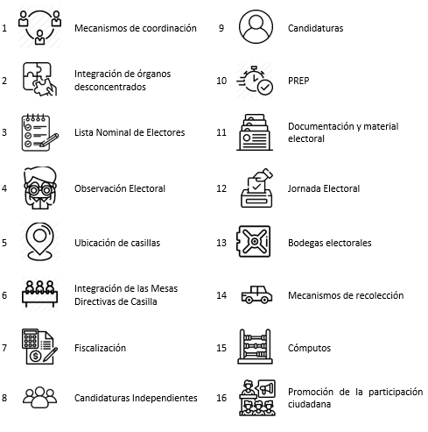

Cada una de estas temáticas se encuentran integradas por actividades prioritarias que permiten tanto un adecuado desarrollo del Proceso Electoral Extraordinario, como el seguimiento estratégico que proporcione información relevante. Para darle una naturaleza comparativa al instrumento con el propósito de unificar nomenclaturas se diseñó un catálogo de actividades que contiene todas las actividades posibles y con base al tipo de elección y la normatividad local se seleccionan las que son aplicables a cada entidad. Lo anterior, permite establecer una numeración homogénea entre todas las entidades con elecciones extraordinarias y comparar de manera rápida el estatus que guarda una actividad en cada entidad. En cada una de las actividades se definen las siguientes variables:
· Fecha de inicio;
· Fecha de término;
· Adscripción (INE u OPL);
· Unidad responsable;
Como parte del seguimiento se incluirá:
· Estatus actual; y
· Nota cualitativa.
Una vez determinadas las actividades a las que se les dará seguimiento, se define la instancia responsable de la actividad (INE u OPL), el periodo de ejecución y el soporte con el que se dará por concluida la actividad, a fin de homologar los documentos disponibles para consulta y clarificar con debido tiempo la información que debe ser remitida con notas cualitativas con un nivel de detalle estandarizado.
Como principales insumos para la determinación de fechas y actividades se utilizó, por una parte, la legislación local en materia electoral, compuesta por la respectiva Constitución Local y las leyes secundarias en la materia, así como las reformas en la materia; y, por otra parte, la legislación general, integrada por la CPEUM, las leyes generales en la materia, el Reglamento y sus respectivos anexos. Se utilizó la Tesis S3EL 020/2000 como criterio para que, cuando la legislación refiera a semanas, éstas se tomarán como completas, empezando el domingo y concluyendo el sábado.
En total se contemplaron 80 actividades.
Tabla 4. Número de actividades
Entidad | Actividades
Estado de México | 80
Fuente: Elaboración propia con información de la UTVOPL

- Seguimiento a los calendarios de coordinación

La UTVOPL será la responsable de reflejar en el calendario la información que se obtenga a través del seguimiento y de aquella que remitan tanto las áreas ejecutivas, Unidades Técnicas y Órganos Desconcentrados del INE y de los OPL.
La clasificación que se otorgará con base en los periodos de ejecución es la siguiente:

1.- Actividad por iniciar.
2.- Actividad en ejecución.
3.- Actividad concluida.
4.- Actividad concluida con retraso.
5.- Actividad en ejecución con retraso.

A cada estatus corresponderá una nota cualitativa, en la que se especifica cómo se realizó o se realiza la actividad y aquellas que se encuentren desfasadas conforme a lo planeado, exponiendo las razones del desfase y las acciones que se estuvieren llevando a cabo para concluirlas.

- Colaboración de áreas ejecutivas unidades técnicas y OPL

Para un seguimiento puntual, también es necesaria la colaboración de las diversas áreas ejecutivas, unidades técnicas y órganos desconcentrados del INE, así como del OPL, que son las unidades responsables de las actividades que integran los calendarios de coordinación y a su vez, están vinculadas a proporcionar la información relativa a la ejecución, conclusión o desfase de las actividades. Como se indica en el artículo 26, numeral 2 del Reglamento, la coordinación entre el INE y los OPL tiene como propósito esencial concertar la actuación entre ambas autoridades, cada una en el ámbito de sus respectivas competencias, para elevar la calidad y eficacia en la organización y operación de los procesos electorales y optimizar los recursos humanos y materiales a su disposición, bajo un estricto apego al marco constitucional y legal aplicable. De conformidad con el numeral 6 del artículo antes mencionado, la comunicación entre las áreas ejecutivas y técnicas del INE con los OPL se realizará por conducto de la UTVOPL, mediante el mecanismo implementado para ello. Cabe mencionar que el 29 de marzo de 2019, la Comisión de Vinculación aprobó el Acuerdo INE/CVOPL/004/2019 por el que se modificó el Anexo 18 del Reglamento, para la implementación del Sistema de Vinculación con los Organismos Públicos Locales Electorales (SIVOPLE), como mecanismo de comunicación oficial.
Para aquellas actividades que son atribución de las áreas ejecutivas del INE, y que se ejecutan en coordinación o a través de los órganos desconcentrados, la comunicación que se realice con dichos órganos podrá ser por medio de correo electrónico, con la finalidad de hacer más eficiente y expedita la comunicación institucional. En el seguimiento y para dar por concluidas las actividades, las áreas ejecutivas y unidades técnicas del INE, así como los OPL, a más tardar al día siguiente en que haya concluido una actividad, deberán informar mediante correo electrónico; asimismo, dentro de los tres días posteriores a la fecha de conclusión, remitirán el soporte documental o formato respectivo (anexo 2) por SIVOPLE.
Es importante que el área encargada de la vinculación con el INE dentro de los OPL realice la socialización del Plan Integral con las y los integrantes de las áreas respectivas, a fin de contar con la información oportuna para realizar el reporte correspondiente.
En caso de que exista un retraso en el cumplimiento de una actividad, al día siguiente en que debió haberse concluido dicha actividad, la o las áreas responsables del INE deberán informar mediante correo electrónico, mientras que el OPL deberá informar por SIVOPLE, los motivos del desfase, así como las acciones o procesos que se estuvieren llevando a cabo para concluirla. Dicha información se remitirá a través del formato respectivo (anexo 2). Una vez concluida la actividad, se deberá seguir con el procedimiento para informar. De igual forma, las áreas del INE y los OPL invariablemente deberán brindar a la UTVOPL acceso de consulta a los sistemas informáticos relacionados con las actividades incluidas en el Plan y Calendario. De esta manera, se busca garantizar que los informes que se presentan mensualmente en la Comisión, y posteriormente en el CG, se realicen con información oportuna y contextualizada sobre el estatus de cada actividad que se indica en el calendario. Asimismo, se mantendrá comunicación con el OPL y las áreas responsables lo que permitirá que el flujo de información y la coordinación sea eficaz.
a) Modificaciones
De conformidad con el artículo 73 del Reglamento, los calendarios prevén la posibilidad de incluir, modificar o eliminar actividades, una vez aprobados los calendarios de coordinación. Conforme al mismo artículo del Reglamento, a continuación, se especifica el procedimiento para realizar las modificaciones necesarias: si alguna de las áreas del INE o el OPL requiriera alguna modificación o ajuste en fechas, deberá ser solicitado y justificado a la UTVOPL al menos con 5 días previos al inicio o conclusión de la actividad a través del formato correspondiente (anexo 2) por medio de SIVOPLE.
Las modificaciones se incluirán en el informe del periodo respectivo. En el caso de que las modificaciones deriven de un acuerdo del CG o de alguna Comisión del INE, la UTVOPL, en un plazo no mayor de cinco días hábiles contados a partir de la aprobación de las modificaciones, deberá incorporarlas para estar en posibilidad de reportarlas cuando se rinda el informe con las adecuaciones respectivas dentro del periodo. Una vez que la Comisión apruebe dicho informe, los calendarios con sus modificaciones serán enviados a las áreas centrales del INE, las JLE y los OPL.

- Calendarios de coordinación

El calendario del Proceso Electoral Local Extraordinario 2022, así como el catálogo de actividades, se encuentran en los anexos respectivos. Conforme a lo que ordena el Reglamento, existiendo la posibilidad de que el calendario pueda ser modificado en sus actividades, plazos o área responsable de ejecutar la actividad, en consideración a las determinaciones que tomen tanto el INE como el OPL.

